115年9月18日餐點照片
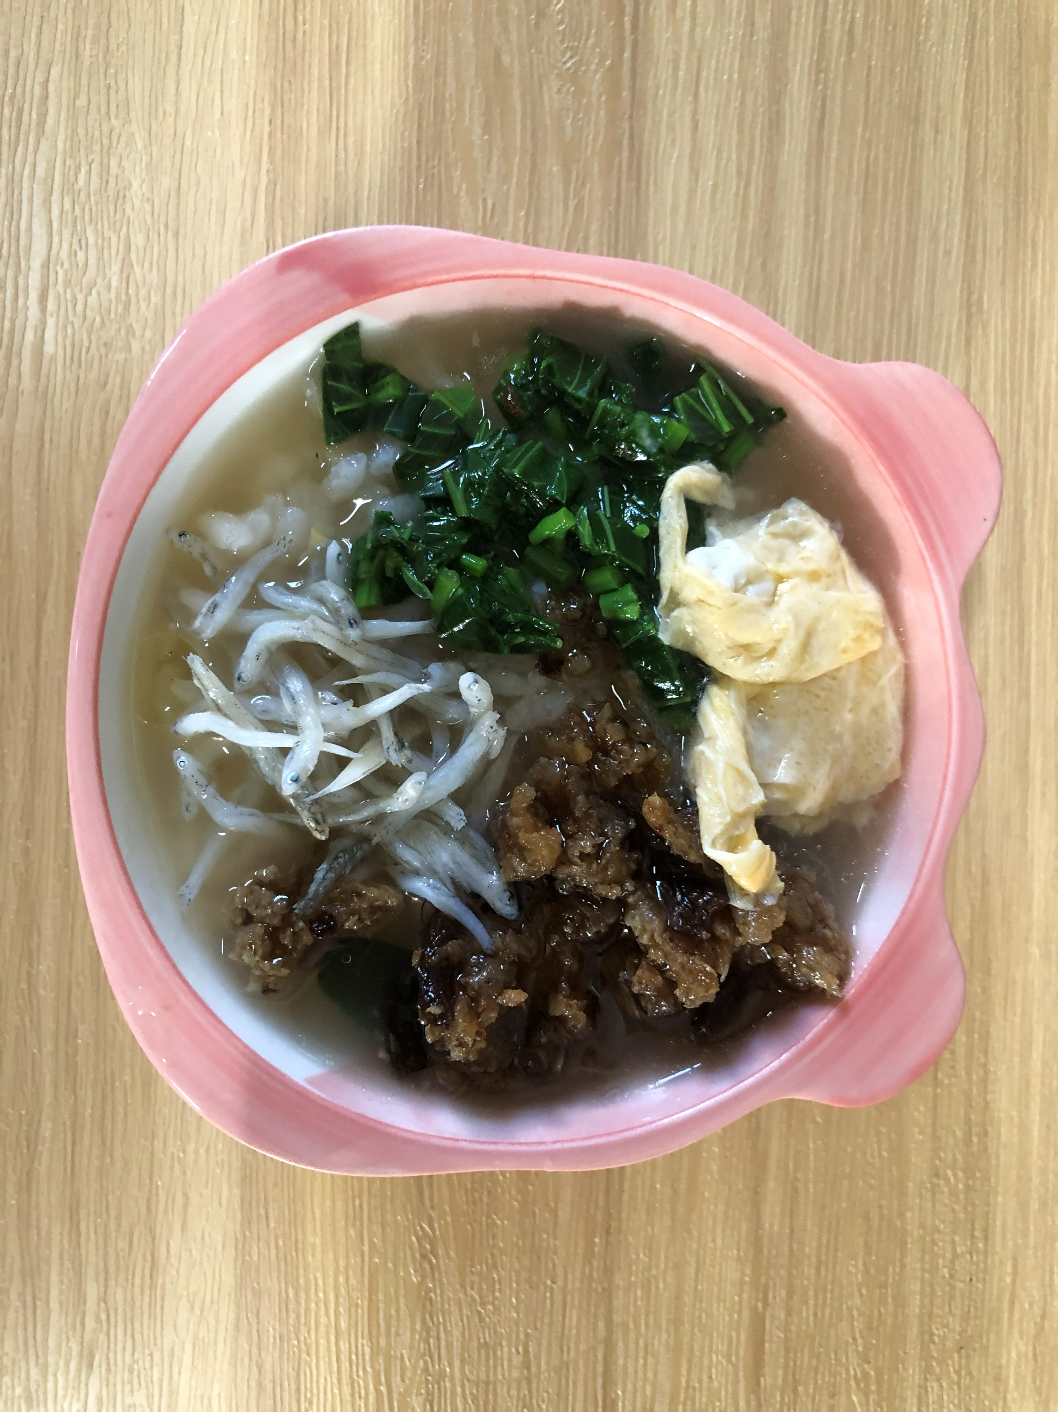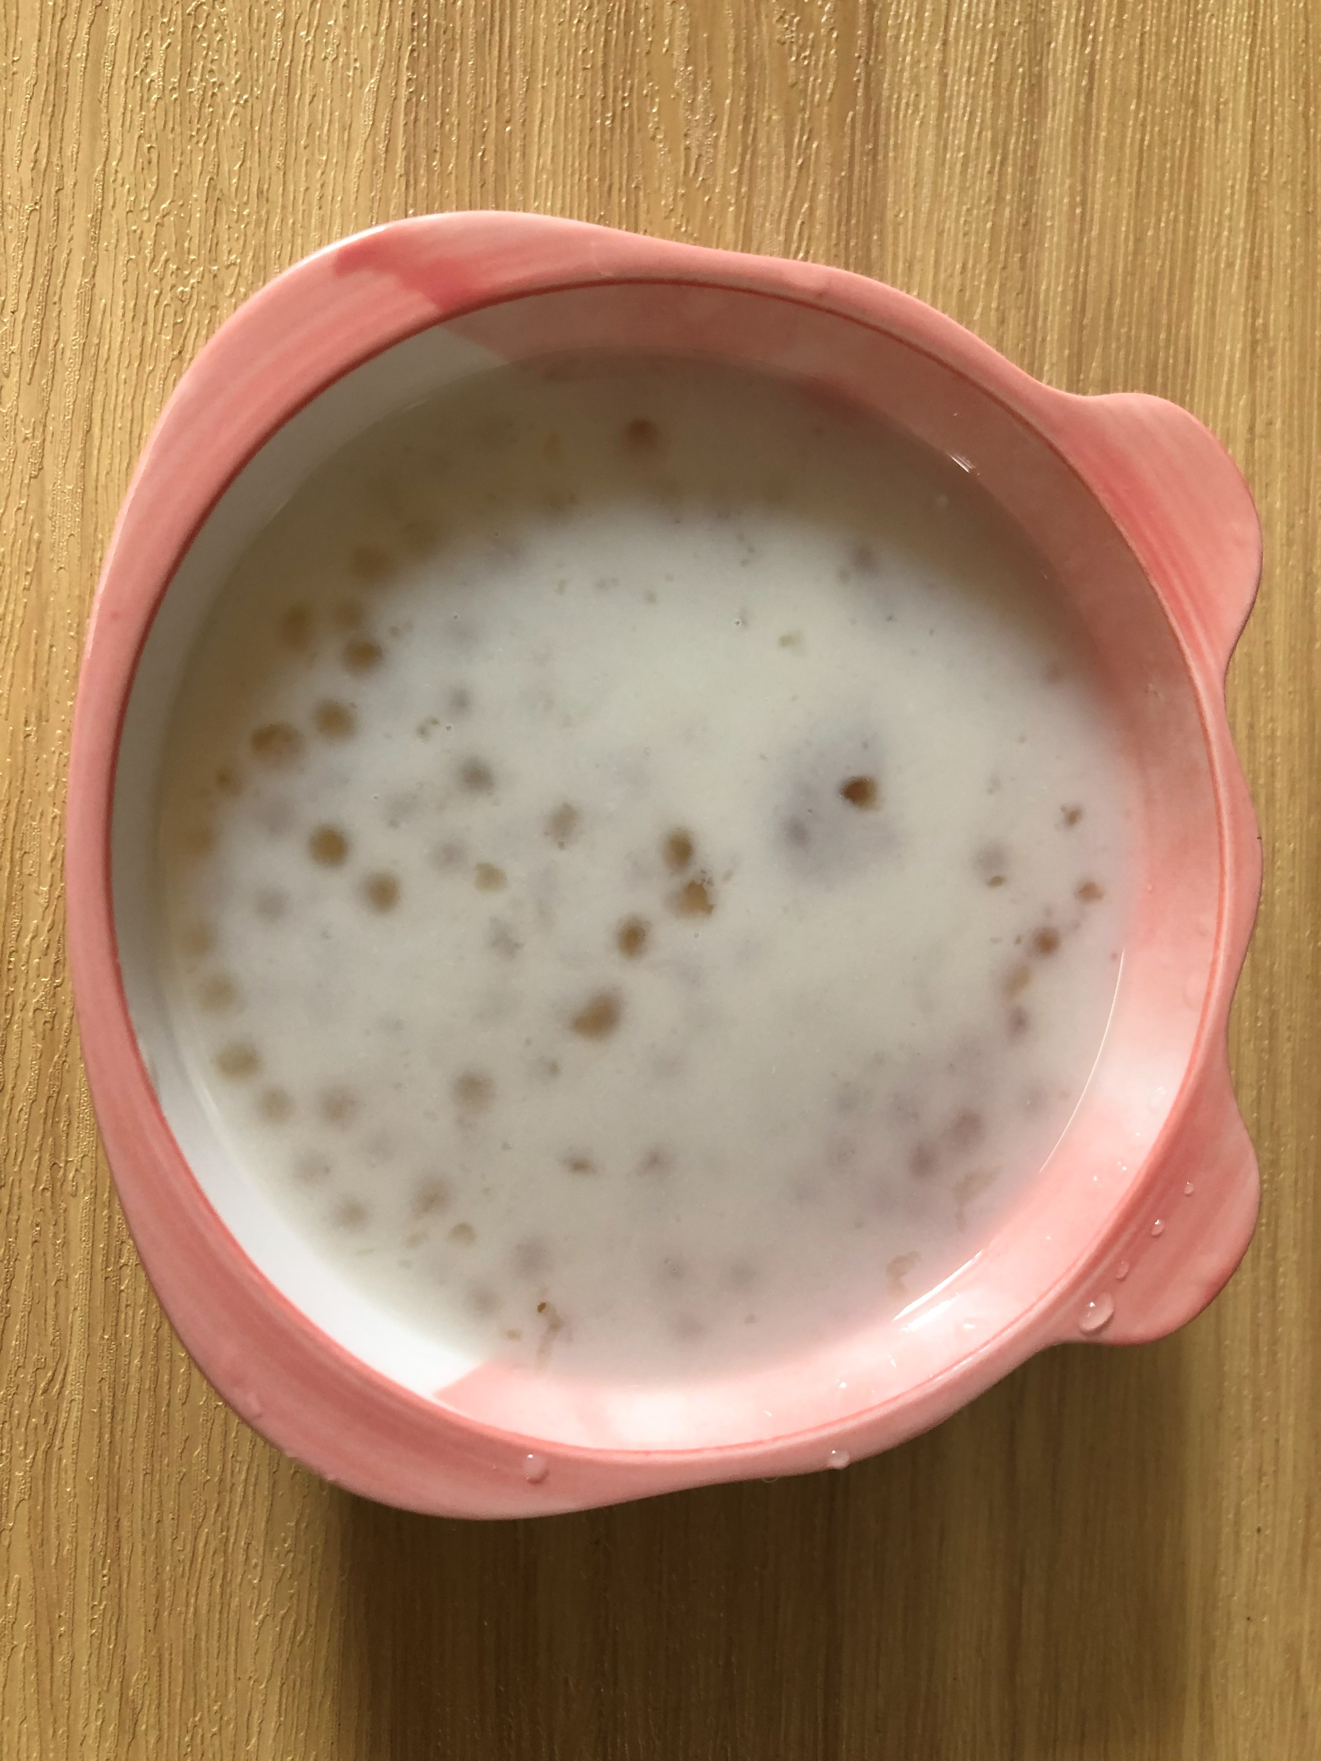
早餐(銀魚芙蓉粥) 下午點心(芋香西米露)
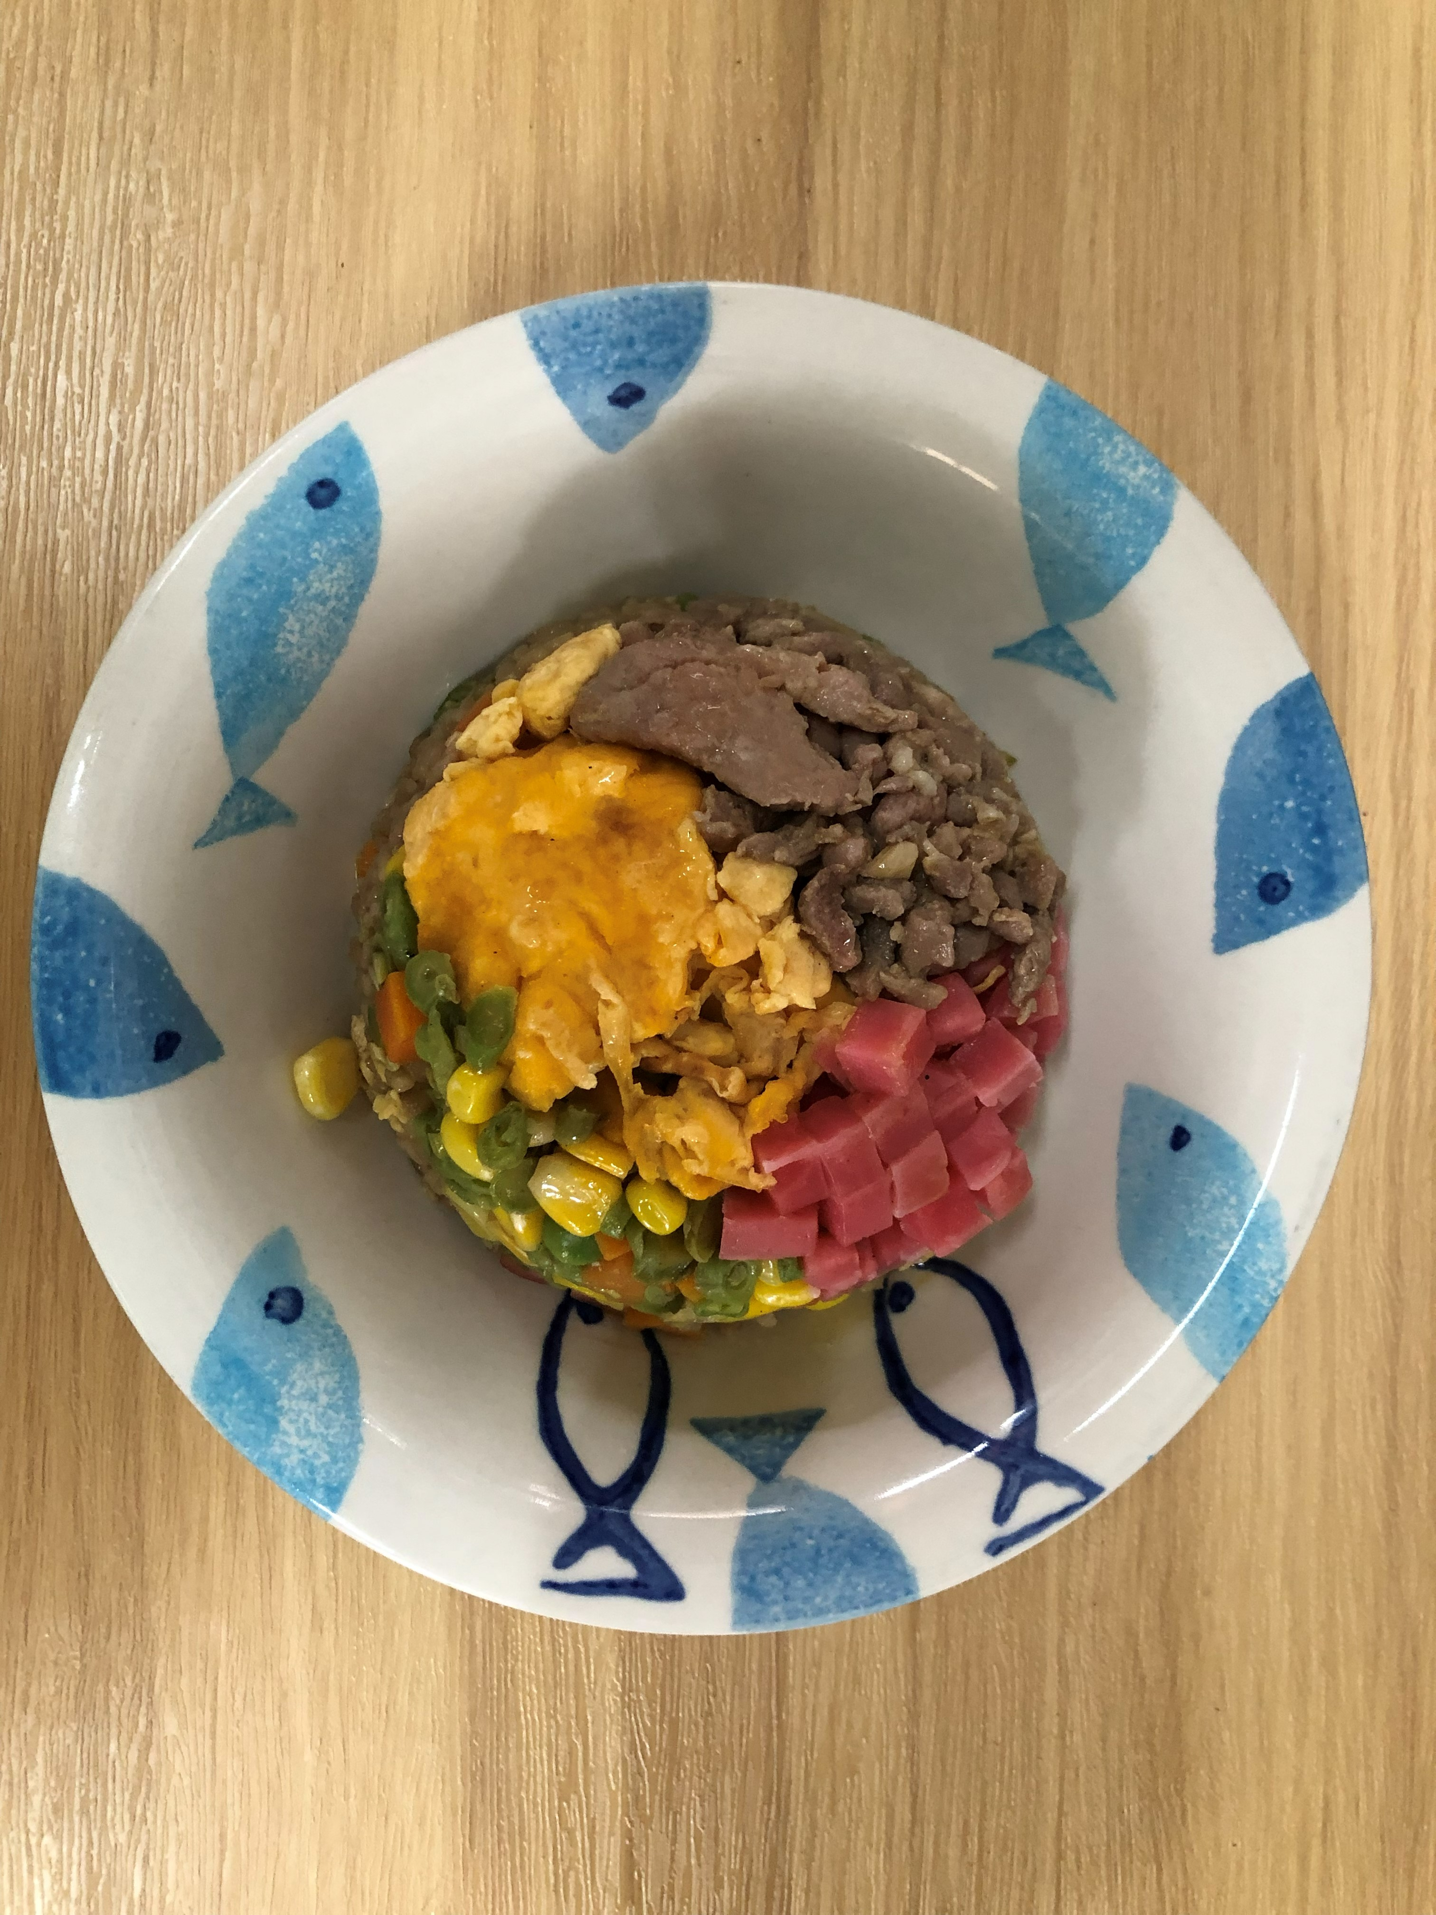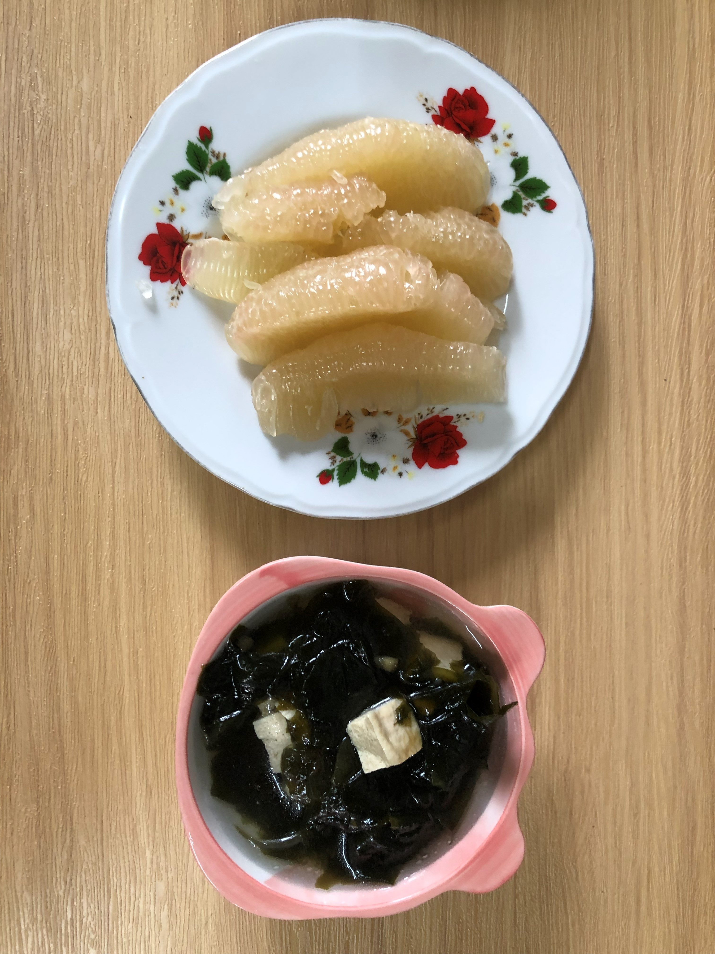
午餐(黃金雞肉絲蛋炒飯、紫菜吻仔魚豆腐湯、柚子)

